El siguiente es el documento presentado por el Magistrado Ponente que sirvió de base para proferir la providencia dentro del presente proceso. El contenido total y fiel de la decisión debe ser verificado en la respectiva Secretaría.

PROCEDIMIENTO LABORAL / PROCESO EJECUTIVO / EXCEPCIÓN DE PAGO /

EXCEPCIONES EN EL PROCEDIMIENTO EJECUTIVO – Regulación.
… Como el proceso ejecutivo pretende la satisfacción de una obligación a cargo del deudor, y finaliza con el pago total de la obligación, en su trámite dos providencias concretan el monto de lo adeudado: la primera de ellas el mandamiento de pago, que, con base en el título ejecutivo aportado, fija la suma a ejecutar. La siguiente decisión del juez es la providencia que resuelve las excepciones, en la cual se puede variar el mandamiento de pago de conformidad con las excepciones que prosperen [Sentencia T-753/2014].

Respecto a las excepciones susceptibles de ser formuladas dentro del proceso ejecutivo seguido a continuación del proceso ordinario, el artículo 442 del C.G.P., aplicable en estas materias por remisión analógica dispuesta en el art. 145 del C.P.T. y S.S. establece que solo podrán formularse las excepciones de pago, compensación, confusión, novación, remisión, prescripción o transacción, siempre que se basen en hechos posteriores a la respectiva providencia que presta mérito ejecutivo.

Radicación No.: 66001-31-05-005-2020-00218-03
Proceso: Ejecutivo
Demandante: Esleivan Isaza Villada
Demandado: Prosegur de Colombia S.A.
Juzgado: Quinto Laboral del Circuito de Pereira

TRIBUNAL SUPERIOR DEL DISTRITO JUDICIAL DE PEREIRA
SALA PRIMERA DE DECISIÓN LABORAL

Magistrada Ponente: Ana Lucía Caicedo Calderón

Pereira, Risaralda, ocho (08) de abril de dos mil veinticinco (2025)
Acta No. 51 del 3 de abril de 2025

La Sala de Decisión Laboral del Tribunal Superior de Pereira, integrada por las Magistradas ANA LUCÍA CAICEDO CALDERÓN, como ponente, y OLGA LUCÍA HOYOS SEPÚLVEDA, y el Magistrado GERMÁN DARIO GOEZ VINASCO, procede a proferir el siguiente auto dentro del proceso ejecutivo a continuación de ordinario instaurado por Esleivan Isaza Villada en contra de la COMPAÑÍA TRANSPORTADORA DE VALORES Prosegur de Colombia S.A.

CUESTIÓN PREVIA

De acuerdo con la constancia emitida el 7 de febrero de 2025 (Archivo 04 del cuaderno de segunda instancia), el presente proceso fue remitido al Despacho 03 de esta Corporación el 16 de agosto de 2024. Tras realizar el estudio del expediente, dicho despacho evidenció que, por conocimiento previo, correspondía a esta Ponente su revisión.

No obstante, el 2 de septiembre de 2024, el Despacho 03 por error devolvió el expediente a la Secretaría a través del SIUGJ, asignándolo al usuario "Secretario3871".

En consecuencia, el 31 de enero de 2025, la Secretaría remitió un memorial del proceso al correo del Despacho 03, el cual reiteró que el caso no era de su competencia.

El 3 de febrero de 2025, el Despacho 03 solicitó información sobre el proceso; sin embargo, el secretario a cargo manifestó estar atendiendo asuntos urgentes. Finalmente, el 7 de febrero de 2025, se confirmó que la devolución del expediente se había delegado a un usuario inexistente.

Resuelta esta situación, mediante auto del 7 de febrero de 2025, el Magistrado Germán Darío Góez Vinasco remitió el proceso a este Despacho por conocimiento previo.

Finalmente, el 14 de febrero de 2025, la Secretaría lo envió al Despacho de la Ponente, y el 18 de febrero se dispuso su admisión. Posteriormente, el traslado del asunto para alegatos se fijó en lista del 11 de marzo de 2025, cuyo terminó culminó el 18 del mismo mes y año.

PUNTO A TRATAR

Se desata el recurso de apelación interpuesto por la parte demandada contra la providencia que resolvió las excepciones en el proceso ejecutivo, emitida por el Juzgado Quinto Laboral del Circuito de Pereira el 25 de junio de 2024. Para ello se tiene en cuenta lo siguiente:

- ANTECEDENTES PROCESALES

El 20 de abril de 2022, Esleivan Isaza Villada presentó una demanda ejecutiva a continuación de la ordinaria laboral contra Prosegur de Colombia S.A., teniendo como título base de la acción ejecutiva la sentencia proferida el 27 de noviembre de 2020 por el Juzgado Quinto Laboral del Circuito, la cual fue confirmada en segunda instancia mediante providencia del 10 de diciembre de 2020.

En atención a la demanda ejecutiva, el juzgado de conocimiento libró mandamiento de pago el 13 de julio de 2024, en los siguientes términos:

“PRIMERO: LIBRAR MANDAMIENTO DE PAGO EJECUTIVO en contra de PROSEGUR DE COLOMBIA S.A. y a favor del señor ESLEIVAN ISAZA VILLADA, así:

1)Por la suma de $3.651.628 por concepto de primas de servicios extralegales, causadas durante el tiempo que estuvo desvinculado de la empresa; advirtiendo que a dicha suma ya se le efectuó el descuento autorizado.”

Notificada la decisión anterior, Prosegur de Colombia S.A. presentó las siguientes excepciones: “pago total de la obligación”, “inexistencia de las obligaciones pretendidas” y “cobro de lo no debido”, argumentando que reintegró al trabajador el 5 de febrero de 2021 y le pagó los salarios y prestaciones legales y extralegales dejadas de percibir desde su desvinculación hasta el reintegro, de la siguiente manera:

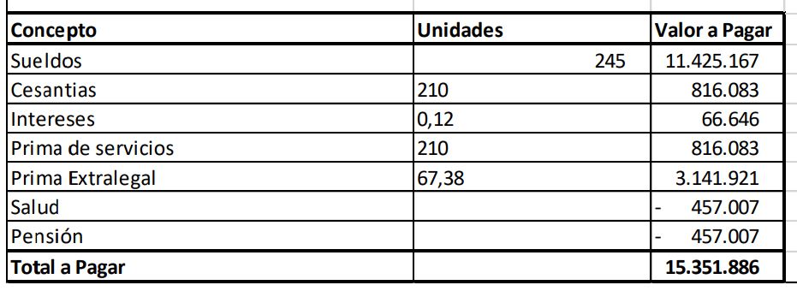

Por otra parte, señaló que el valor causado por concepto de cesantías fue consignado en el fondo de pensiones y, se le realizaron al trabajador los descuentos legales de salud y pensión que también se pagaron al sistema de seguridad social en pensiones y salud.

Indicó que el pago que pretende el demandante por vía ejecutiva corresponde a unas primas extralegales que no fueron ordenadas de forma clara y explícita en ninguna de las sentencias proferidas dentro del proceso de fuero sindical.

Sin perjuicio de lo anterior, la demandada depositó la suma de $3.151.441 y afirmó haber pagado lo ordenado por concepto de costas procesales.

Al momento del traslado de las excepciones, la parte actora se opuso a estas, manifestando que los beneficios convencionales fueron contemplados de manera clara y expresa en la sentencia objeto de ejecución, por lo que tales primas son exigibles. En este sentido, argumenta que el título judicial consignado a órdenes del Despacho por valor de $3.110.718 resulta insuficiente para satisfacer la obligación, ya que persiste un saldo insoluto que asciende a $1.943.760, lo cual impide la terminación del proceso por pago.

- PROVIDENCIA RECURRIDA

En audiencia celebrada el 25 de junio de 2024, la jueza declaró no probada la excepción de “pago total de la obligación” propuesta por la Compañía Transportadora de Valores Prosegur de Colombia S.A., y ordenó continuar con la ejecución por el valor de $510.942, luego de tener como abono a la obligación el depósito judicial N°457030000825450 que reposa en la cuenta judicial del Despacho, como resultado de la materialización de las medidas cautelares. Además, dispuso el pago del título judicial N°457030000821796 por un valor de $3.110.718 a favor de la parte actora.

Para adoptar esta decisión, la jueza señaló que, contrario a lo manifestado por la ejecutada, las primas extralegales sí quedaron inmersas en la sentencia que sirve de título ejecutivo, es decir, en la sentencia proferida el 27 de noviembre de 2020, la cual fue confirmada en segunda instancia mediante providencia del 10 de diciembre de 2020.

Añade que, el 2 de junio de 2022 el ejecutante informó al juzgado que existía un saldo insoluto por concepto de primas extralegales de junio y diciembre, causadas desde el 29 de mayo de 2020 hasta el 5 de febrero de 2021, las cuales cuantificó en $2.285.017 y $2.331.650, respectivamente. En consecuencia, elevó la solicitud de ejecución por ese concepto en una suma global de $4.616.667.

Explicó que, por tal razón, el Despacho centró su análisis exclusivamente en las primas extralegales reclamadas, lo que llevó a que, mediante auto del 13 de julio de 2022, el juzgado, tomando en consideración el valor reclamado, descontara la suma autorizada en la sentencia base de recaudo, es decir, $995.0339, y librara un mandamiento de pago por un monto de $3.651.628, suma que no fue recurrida y que se encuentra en firme.

No obstante, señaló que la parte ejecutada, en su recurso, estima que las primas extralegales ascendían a $314.921. Una vez efectuada la liquidación del emolumento, conforme a lo dispuesto en el artículo 26 de la Convención Colectiva suscrita entre Prosegur S.A. y la organización sindical, concluyó que, si el salario del trabajador ascendía a $1.339.000 mensuales, le correspondía la suma de $2.285.033 por concepto de la prima extralegal de junio (equivalente a 49 días de salario básico) y $2.331.666 por concepto de la prima extralegal de diciembre (equivalente a 50 días de salario básico), lo que sumaba un total de $4.616.699. Al descontarle el valor autorizado en la sentencia base de la ejecución ($995.039), quedaba una obligación insoluta a cargo de la ejecutada por $3.621.660, cifra que resulta levemente inferior a la contenida en el mandamiento de pago ($3.651.628).

Al monto anterior, le restó la suma de $3.110.718 producto de un depósito judicial determinando que la ejecución debía continuar por el saldo que no cubría dicho depósito, esto es, $510.942. Así, ordenó la devolución de los demás depósitos judiciales producto de la medida cautelar de embargo a favor de la ejecutada, a excepción del título 457030000825450, con el fin de garantizar el cumplimiento total de la obligación.

- RECURSO DE APELACIÓN

La parte ejecutada presentó recurso de apelación con el fin de que se revoque la decisión emitida y se declare probada la excepción de pago.

Con ese propósito, señala que en la sentencia que se ejecuta no se estableció con claridad la obligación de pagar las primas extralegales previstas en el artículo 26 de la Convención Colectiva. Señala que, si la parte actora pretendía el pago de ese emolumento, debió solicitar una aclaración o, en su defecto, una adición al fallo, ya que la sentencia dispuso que se debían pagar los beneficios convencionales, pero no especificó cuáles.

Asimismo, indica que, al momento de resolver las excepciones, no se tuvo en cuenta que la empresa debió pagar los aportes a la seguridad social, lo cual no se consideró para liquidar el monto adeudado.

Refiere que se debió descontar todo lo pagado por concepto de cesantías, esto es, el monto que se autorizó en la sentencia y el que Prosegur consignó ante el fondo de pensiones al momento del reintegro. En este sentido, refiere que, según consta en el archivo 12, Prosegur efectuó pagos superiores a dos millones de pesos por ese concepto, específicamente el 18 de febrero de 2021 y el 11 de febrero de 2022.

Por último, solicita que se ordene la devolución de la totalidad de los dineros embargados y que no se imponga condena en costas a la ejecutada, ya que cumplió con la orden de reintegro y pagó lo que correspondía.

- ALEGATOS DE CONCLUSIÓN

Analizados los alegatos presentados, mismos que obran en el expediente digital y a los cuales nos remitimos por economía procesal en virtud del artículo 280 del C.G.P., la Sala encuentra que los argumentos fácticos y jurídicos expresados concuerdan con los puntos objeto de discusión en esta instancia y se relacionan con el problema jurídico que se expresa más adelante.

- PROBLEMAS JURÍDICOS POR RESOLVER

En esta instancia procesal, el problema jurídico se limita a determinar si las primas extralegales contempladas en el artículo 26 de la Convención Colectiva forman parte del título ejecutivo que sustenta la ejecución.

Resuelto lo anterior, corresponde establecer si la parte ejecutada cumplió con la obligación o, por el contrario, si persiste un saldo insoluto a favor del ejecutante que justifique continuar con la ejecución.

- CONSIDERACIONES

  - Pago de la obligación ejecutada.

Como el proceso ejecutivo pretende la satisfacción de una obligación a cargo del deudor, y finaliza con el pago total de la obligación, en su trámite dos providencias concretan el monto de lo adeudado: la primera de ellas el mandamiento de pago, que, con base en el título ejecutivo aportado, fija la suma a ejecutar. La siguiente decisión del juez es la providencia que resuelve las excepciones, en la cual se puede variar el mandamiento de pago de conformidad con las excepciones que prosperen [Sentencia T-753/2014].

Respecto a las excepciones susceptibles de ser formuladas dentro del proceso ejecutivo seguido a continuación del proceso ordinario, el artículo 442 del C.G.P., aplicable en estas materias por remisión analógica dispuesta en el art. 145 del C.P.T. y S.S. establece que solo podrán formularse las excepciones de pago, compensación, confusión, novación, remisión, prescripción o transacción, siempre que se basen en hechos posteriores a la respectiva providencia que presta mérito ejecutivo.

  - Caso concreto

Como se indicó en precedencia, el título base de ejecución en el presente proceso corresponde a la sentencia proferida el 27 de noviembre de 2020 por el Juzgado Quinto Laboral del Circuito, dentro del proceso ordinario laboral que antecedió el presente proceso ejecutivo, la cual fue confirmada en segunda instancia mediante providencia del 10 de diciembre de 2020, por medio de la cual se determinó la siguiente obligación:

“PRIMERO: DECLARAR que entre ESLEIVAN ISAZA VILLADA y la COMPAÑÍA DE TRANSPORTADORA DE VALORES PROSEGUR DE COLOMBIA S.A. existió un contrato de trabajo a término indefinido desde el día 24 de julio de 2003, en virtud al principio constitucional de la primacía de la realidad.

SEGUNDO: DECLARAR que ESLEIVAN ISAZA VILLADA al momento de ser despedido era un trabajador aforado por haber fungido como presidente de la Junta Directiva de la seccional Risaralda – Pereira del SINDICATO NACIONAL DE PRIMER GRADO DE EMPRESA DE LOS TRABAJADORES QUE PRESTAN SUS SERVICIOS EN LA EMPRESA TRANSPORTADORA DE VALORES PROSEGUR DE COLOMBIA S.A. “SINTRAPROSEGUR”.

TERCERO: DECLARAR que la sociedad COMPAÑÍA DE TRANSPORTADORA DE VALORES PROSEGUR DE COLOMBIA S.A. terminó de manera ilegal el contrato de trabajo del señor ESLEIVAN ISAZA VILLADA, el día 29 de mayo de 2020.

CUARTO: En consecuencia, de lo anterior, CONDENAR a la sociedad COMPAÑÍA DE TRANSPORTADORA DE VALORES PROSEGUR DE COLOMBIA S.A. a reintegrar al señor ESLEIVAN ISAZA VILLADA a un puesto igual o mejor al que venía desempeñando al momento de haberse dado por terminado su contrato de trabajo, por las razones expuestas.

QUINTO: CONDENAR a la COMPAÑÍA DE TRANSPORTADORA DE VALORES PROSEGUR DE COLOMBIA S.A. a pagar a ESLEIVAN ISAZA VILLADA todos los salarios, prestaciones sociales y derechos laborales convencionales y legales, correspondientes al tiempo que ha estado desvinculado y, en adelante, continúe pagando dichos rubros sin desmejorar sus condiciones prestacionales.

Se autoriza descontar de dicha suma lo ya cancelado por concepto de cesantías en la liquidación realizada al momento del despido.

SEXTO: CONDENAR en COSTAS a cargo de la demandada PROSEGUR S.A. en un 100%, en favor del trabajador. Por secretaría liquídense.”

Además de la liquidación de costas a cargo de PROSEGUR S.A., realizada el 5 de marzo de en la suma de $2.093.886, mismas que la ejecutada pagó el 25 de abril de 2022 por medio de un depósito judicial, cuyo pago se ordenó el 26 de mayo de 2022.

Para resolver el primer problema jurídico, basta con remitirse al numeral quinto de la sentencia dictada dentro del proceso ordinario, del cual se infiere con toda claridad que la COMPAÑÍA TRANSPORTADORA DE VALORES PROSEGUR DE COLOMBIA S.A. fue condenada a pagar al ESLEIVAN ISAZA VILLADA “todos los salarios, prestaciones sociales y derechos laborales convencionales y legales, correspondientes al tiempo que ha estado desvinculado y, en adelante, continúe pagando dichos rubros sin desmejorar sus condiciones prestacionales.”

De este modo, aunque la jueza no discriminó cuales eran los beneficios convencionales a cargo de la empleadora responsable del reintegro del trabajador, lo cierto es que ello no era necesario, porque tales emolumentos se encontraban consagrados en el texto convencional aplicable al caso.

Y es que, al examinar el reparo de la ejecutada, su argumento resulta intrincado, pues echa de menos la falta de enunciación de los beneficios convencionales a los que se refiere la parte resolutiva de la sentencia, olvidando que los derechos legales junto a los convencionales hacen parte del mínimo de derechos en favor del trabajador, cuando quiera que, en el caso de estos últimos, aquel sea beneficiario de dicho instrumento colectivo, de modo que no se entiende por qué, si pagó los derechos legales, que tampoco fueron delimitados por la a-quo, no hizo lo propio frente a los derechos convencionales, acudiendo al peregrino argumento de que no fueron claramente discriminados.

Por lo anterior, así como el ejecutado tuvo en la ley la fuente para determinar las obligaciones prestacionales a su cargo, ha debido poner la mirada en la convención aplicable para determinar los derechos de origen extralegal a cuyo pago también estaba obligado; ya que, en uno y otro caso, los derechos reclamados eran mínimos e irrenunciables (artículo 53 Constitución Política).

Al respecto, de la irrenunciabilidad de los beneficios convencionales la Sala Laboral Mayoritaria de la Corte Suprema de Justicia^{3,} en la sentencia CSJ SL 3071 de 2020, reiterada en las CSJ SL 1052 de 2021 y CSJ SL 983 de 2021, indicó lo siguiente:

“importa a la Sala destacar que en tratándose de derechos laborales o de la seguridad social, la regla general es la irrenunciabilidad de los beneficios mínimos conforme a lo previsto en los artículos 14 del Código Sustantivo del Trabajo, 3 de la Ley 100 de 1993 y 53 de la Constitución Política, entre otros, y que, por excepción, la transacción y la conciliación solo resultan admisibles respecto de derechos inciertos y discutibles (artículo 15 del CST). Otras normas reafirman esa regla; así, en materia de salarios, el artículo 149, y en cuanto a prestaciones, el 340, ambos del mismo Código citado.

Segundo, esta Corporación tiene adoctrinado de tiempo atrás que los derechos laborales ciertos e indiscutibles no son exclusivamente los contemplados en normas legales, sino también los previstos en convenciones, laudos o cualquier otro instrumento colectivo de carácter vinculante.”

Por lo anterior, hasta este punto se puede concluir sin mayor dificultad que el título ejecutivo claramente consagró en favor del trabajador y a cargo de su empleador el pago de las prestaciones sociales de orden convencional, y dada su connotación de irrenunciables el empleador estaba llamado al pago de estos.

Por lo anterior, no habiendo duda de que el titulo ejecutivo contiene la obligación de pago de derechos convencionales, entre ellos primas extralegales de junio y diciembre y prima de vacaciones, no resulta equivocado que el ejecutante los persiga por la vía ejecutiva y que la a-quo haya accedido a librar la orden compulsiva por estos conceptos, los cuales fueron expresamente solicitados por el interesado, tal como puede verse en el siguiente cuadro extraído de la demanda ejecutiva:

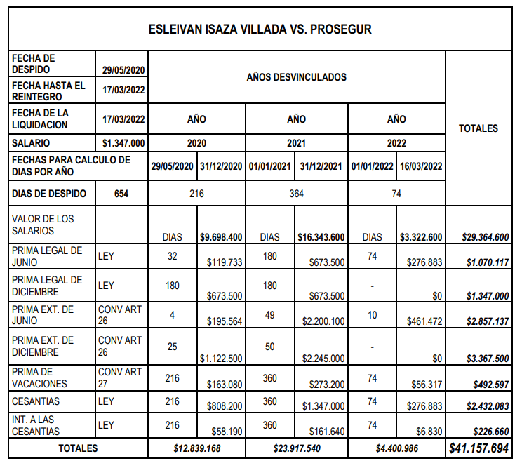

Resuelto, el primer aspecto de la alzada, procede la Corporación a establecer si la parte ejecutada cumplió con la obligación o, por el contrario, si persiste un saldo insoluto a favor del ejecutante.

Para ello, conviene señalar que el 28 de abril de 2022 la parte ejecutada remitió un documento en el que certifica que reintegró a su trabajo al demandante el 5 de febrero de 2021, hecho que fue aceptado por este último en escrito del 2 junio de 2022, por medio del cual también aseguró que el día del reintegro le fue pagada la suma de $11.425.058; sin embargo, señaló que este monto no satisfacía lo adeudado por concepto de primas extralegales.

En ese contexto, el demandante estuvo por fuera de su cargo del 30 de mayo de 2020 al 4 de febrero de 2021, esto es, 245 días, de ahí que la suma antes relacionada estuvo dirigida al pago de salarios, primas de servicios, e intereses a las cesantías, en la cual se tuvo como salario base la suma de $1.399.000 que no fue recurrida, quedando un saldo a favor de la ejecutada de $36.291, como se observa en la siguiente liquidación:

CONCEPTO | DESDE | HASTA | N° DIAS | SALARIO BASE | ADEUDADO | DESCUENTOS
Salario | 30/05/2020 | 4/02/2021 | 245 | $ 1.399.000 | $ 11.425.167
Prima de servicios | 30/05/2020 | 31/12/2020 | 211 | $ 1.399.000 | $ 819.969
Int. Cesantías | 30/05/2020 | 31/12/2020 | 211 | $ 819.970 | $ 57.671
Descuento aporte salud trabajador | 30/05/2020 | 4/02/2021 | 245 | $ 55.960 |  | $ 457.007
Descuento aporte pensión trabajador | 30/05/2020 | 4/02/2021 | 245 | $ 55.960 |  | $ 457.007
TOTAL |  |  |  |  | $ 12.208.763 | $ 914.013
TOTAL ADEUDADO MENOS DESCUENTOS |  |  |  |  | $ 11.388.794
PAGADO |  |  |  |  | $ 11.425.058
TOTAL |  |  |  |  | -$36.264

Lo anterior, lleva a concluir que la suma de $11.425.058 que el ejecutante recibió, cubrió lo adeudado por concepto de salario, prima de servicios e intereses a las cesantías, y quedó un saldo a favor del ejecutada de $36.264.

En lo que atañe a las cesantías, teniendo en cuenta que, en virtud del reintegro, no hubo solución de continuidad del contrato, la empleadora estaba obligada a consignar en el 15 de febrero de 2021, las cesantías correspondientes al año 2020 que, de acuerdo con el salario vigente para dicha anualidad, debió ascender a la suma de $1.399.000, pese a lo cual solo consignó $816.083, lo que deviene en un saldo insoluto de $582.917.

Cabe señalar que, si bien la demandada consignó el 11 de febrero de 2022 la suma de $1.295.388 por el mismo concepto, este no se destinó a sufragar los periodos adeudados producto del fallo judicial, pues dicha suma no se encuentra discriminada en los pagos que la demandada liquidó, pues a su juicio por los 245 días que transcurrieron entre el despido y el reintegro solo adeudaba la suma de $816.083, cuando en realidad ante la ilegalidad del despido, debía cumplir con la obligación exigible al momento del reintegro en su totalidad, esto es, consignar la totalidad de las causadas durante el año 2020. Así, teniendo en cuenta que la vinculación laboral se encuentra vigente, el pago que realizó el 11 de febrero 2022, de acuerdo con el mismo certificado de pagos fue por el periodo 2021 y no 2020, último que era el inmerso en el fallo judicial.

Ahora, en cuanto a las prestaciones de orden convencional reclamadas, esto es, las primas extralegales de junio y diciembre y la prima de vacaciones, respecto de las primeras, señaló la a-quo que se encuentran reglamentadas en el artículo 26 de la convención colectiva 2015-2019 que PROSEGUR DE COLOMBIA S.A. suscribió con la organización sindical “SINTRAVALORES”, que dispone:

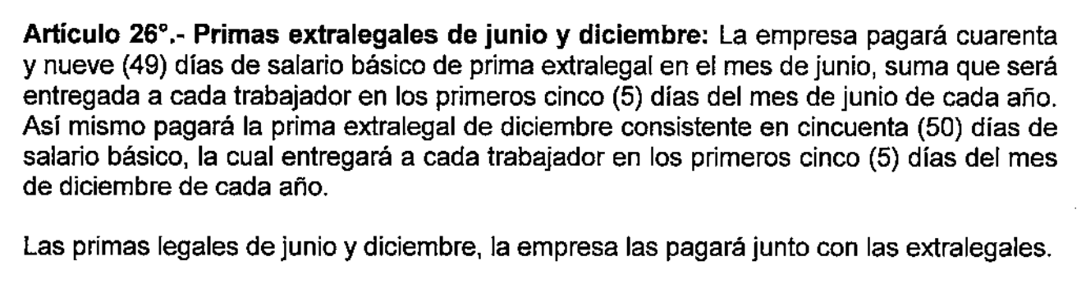

Sin embargo, es del caso tener presente que la convención establece un capítulo especial – Capítulo VII –, cuyo artículo 70 expresamente indica que las cláusulas contenidas en dicho capítulo:

“se aplican única y exclusivamente a aquellos trabajadores nuevos vinculados mediante contrato de trabajo en cualquiera de sus modalidades con Prosegur de Colombia S.A., y que ingresen con posterioridad al 15 de octubre de 2015, que tendrán derecho a afiliarse a Sintravalores o adherirse a la Convención Colectiva de trabajo vigente. Además, se benefician de dicho capítulo, todos los trabajadores que, en virtud de decisión judicial, administrativa, extensión legal, o por sustitución patronal; le sean ordenados o reconocidos los derechos y beneficios de la convención colectiva de trabajo, cualesquiera que sean las razones de hecho o de derecho que así lo impongan y la fecha en que se profiera tal decisión”

Parágrafo: (…) Por lo expuesto, se ratifica que este capítulo especial no se aplicará a los trabajadores afiliados a SINTRAVALORES al momento de la firma de la presente convención colectiva de trabajo, ya que a estos se les seguirá aplicando la convención colectiva de trabajo vigente en su totalidad sin desmejora alguna desde el Artículo 1°, de esta Convención Colectiva de Trabajo, hasta el Artículo 68° de la misma” (negrillas y subrayas fuera de texto).

De acuerdo con lo anterior, teniendo en cuenta que la convención colectiva se suscribió el 20 de octubre de 2015 y que a esa fecha el ejecutante no era afiliado al sindicato “SINTRAVALORES”, ya que el Secretario General del Sindicato Nacional de Trabajadores de la Compañía Transportadora de Valores Prosegur de Colombia S.A. “SINTRAVALORES”, certificó que el ejecutante se afilió a esa organización sindical desde el 13 de agosto de 2016, la normativa que regenta las primas extralegales pretendidas es el artículo 74 y no el 26 de la convención colectiva 2015-2019 incorporada en el expediente ordinario con la respectiva constancia de depósito, que dispone lo siguiente:

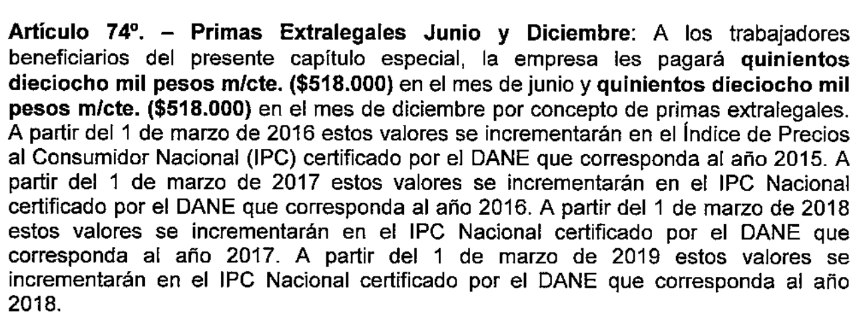

A luz del citado precepto convencional y aplicada la fórmula de actualización allí prevista, es claro que el valor de la prima extralegal (pagadera en junio y diciembre) del año 2020, ascendía a la suma $652.021, conforme se aprecia en el siguiente cuadro:

AÑO | IPC/ AÑO ANTERIOR | PRIMA JUN-DIC
2015 | N/A | $ 518.000
2016 | 6,77 | $ 553.069
2017 | 5,75 | $ 584.870
2018 | 4,09 | $ 608.791
2019 | 3,18 | $ 628.151
2020 | 3,8 | $ 652.021

En este escenario, a la fecha del reintegro del trabajador ha debido pagársele la prima extralegal correspondiente a los meses de junio y diciembre de 2020, pues las subsiguientes (de 2021 en adelante) todavía no eran exigibles a la fecha en que se materializó la orden de reintegro, que, recordemos, data del 5 de febrero de 2021. Ello así, lo adeudado por este concepto, asciende a la suma de $1.304.041, que resulta inferior a la calculada por el mismo concepto en primera instancia ($4.161.699); sin embargo, es oportuno señalar que el valor establecido difiere del calculado en primera instancia, precisamente, porque en esa sede se aplicó una cláusula convencional que no regía el caso de marras.

DESDE | HASTA | PRIMA EXTRALEGAL JUNIO | PRIMA EXTRALEGAL DICIEMBRE | TOTAL
30/05/2020 | 31/12/2020 | $ 652.021 | $ 652.021 | $ 1.304.041

Ahora, en cuanto a la prima de vacaciones, dispone el artículo 27 del texto convencional, lo siguiente:

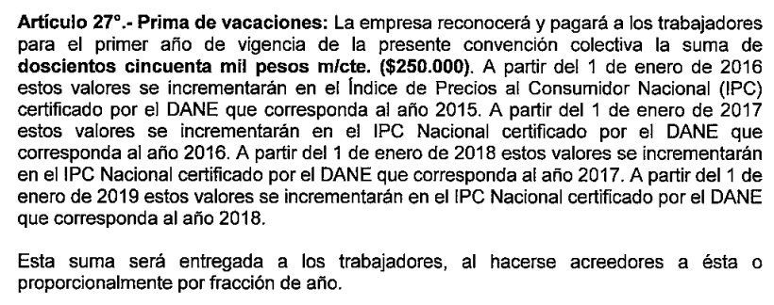

Siguiendo ese derrotero, por concepto de prima de vacaciones del año 2020, que es la única causada por el tiempo que el trabajador estuvo por fuera de su cargo, tiene derecho a la suma de $314.682, conforme a la siguiente liquidación:

AÑO | IPC/ AÑO ANTERIOR | PRIMA VACACIONES
2015 | N/A | $ 250.000
2016 | 6,77 | $ 266.925
2017 | 5,75 | $ 282.273
2018 | 4,09 | $ 293.818
2019 | 3,18 | $ 303.162
2020 | 3,8 | $ 314.682

De acuerdo con lo anterior, recordemos que, al momento en que se notificó el mandamiento de pago, la ejecutada adeudaba: $582.917 por concepto de cesantías; $1.304.041 por concepto de primas extralegales de junio y diciembre; y, $314.682 por prima de vacaciones, y tenía un saldo a favor de $36.264, pues como se explicó en precedencia, sufragó una suma superior a la correspondiente a salarios y prestaciones de orden legal, además de $995.039 por autorización de la sentencia base de la ejecución.

De este modo, la obligación al momento en que se libró mandamiento de pago ascendía a: $587.420 por concepto de saldo insoluto de prima de vacaciones y primas extralegales de junio y diciembre de 2020 y $582.917 por concepto de cesantías del mismo año, y habiendo constituido el depósito No. 457030000821796 que realizó la ejecutada el 24 de agosto de 2022 por valor de $3.110.718, es evidente que con este pago cubrió la totalidad de lo adeudado y quedó en su favor $2.523.298.

Ahora, no es posible dar por sufragada la obligación de pago de cesantías con el anterior depósito, como quiera que los $582.917 por ese concepto no pueden ser pagados directamente al demandante, sino consignados en el fondo de cesantías, pues en caso contrario, perdería lo pagado, tal como dispone el artículo 254 del Código Sustantivo del Trabajo, en el que se determina: “se prohíbe a los empleadores efectuar pagos parciales del auxilio de cesantías antes de la terminación del contrato de trabajo, salvo en los casos expresamente autorizados, y si los efectuaren perderán las sumas pagadas, sin que puedan repetir lo pagado.”

Acerca de la correcta aplicación de la mentada disposición tuvo oportunidad de pronunciarse la Corte Suprema de Justicia, en la sentencia SL 20910 de 2017, donde concluyó:

“Atendiendo la primera de las normas antes citadas (Artículo 254 C.S.T), el empleador pierde la (sic) sumas de dinero que haya cancelado en contravía de la regla jurídica, de tal suerte que así se procederá, condenando al pago de $1.467.974, que corresponde al valor que por concepto de cesantía debió cancelar la demandada entre el 1 de febrero de 1998 y el 31 de diciembre de 2005, a razón proporcional de cada salario mínimo legal; en consecuencia, se revocará la absolución.” (negrita fuera del texto original)

En ese orden de ideas, la excepción de pago no puede salir avante, como lo pretende el apelante, pues si bien, pagó los $587.420 que adeudaba por concepto de derechos convencionales reclamados con el depósito No. 457030000821796 que realizó el 24 de agosto de 2022, a la fecha registra un saldo insoluto de $582.917 por concepto de cesantías del año 2020, que no pueden ser cubiertos con cargo a dicho depósito, pues deben ser consignados en el fondo de pensiones en el que se encuentra afiliado el señor Esleivan Isaza Villada, lo cual impide la terminación del proceso ejecutivo.

En ese orden, se confirmará el numeral primero y cuarto del auto que declaró impróspero el medio exceptivo propuesto y que ordenó seguir adelante con la ejecución.

No obstante, dados los guarismos efectuados en esta instancia, se hace necesario modificar los numerales segundo y tercero para que la orden de seguir adelante con la ejecución sea por el valor de $582.917 por concepto de cesantías que deberán ser consignados en el fondo de pensiones en el que se encuentra afiliado el señor Esleivan Isaza Villada.

Ahora, teniendo en cuenta que el valor del depósito judicial constituido por la ejecutada en el curso del trámite ejecutivo alcanza a cubrir el monto de lo adeudado por concepto de los emolumentos convencionales insolutos, se ordenará su fraccionamiento de tal modo que dicha obligación se satisfaga con cargo a estos recursos y la ejecución continúe por la obligación de consignar la diferencia de las cesantías, conforme a lo explicado en precedencia, puesto que el ejecutante no puede disponer de dicha suma de manera directa.

Así, el ejecutado solo podrá disponer del saldo a su favor una vez cumpla con la obligación de consignar las citadas cesantías. Ello así, el depósito judicial No. 457030000821796 deberá seguir a la orden del proceso a la espera de la aprobación de la liquidación del crédito, y, una vez que se encuentre en firme dicha providencia, si para esa fecha la parte pasiva no ha cubierto dicha obligación, la a-quo deberá ordenar la conversión del título en favor del fondo de cesantías para pagar lo correspondiente al saldo insoluto de las cesantías en el fondo donde se encuentre afiliado el ejecutante.

Cabe advertir que, si bien la parte ejecutada informó sobre el fallecimiento del ejecutante durante el trámite del recurso, no aportó el registro civil de defunción. Por esta razón, se dispondrá que, en caso de acreditarse el fallecimiento de manera idónea, es decir, mediante la presentación del registro civil de defunción (artículos 5° y 6° del Decreto 1260 de 1970), la obligación insoluta por concepto de cesantías deberá pagarse con cargo al depósito judicial No. 457030000821796, en favor de la masa sucesoral.

Por lo anterior, dado que el depósito alcanza para cubrir de manera holgada todo lo adeudado, incluidas las cesantías y las costas del proceso ejecutivo, se modificará el ordinal cuarto para ordenar la devolución del título No. 457030000825450, producto de la materialización de las medidas cautelares.

Por último, se modificará el numeral quinto de la providencia recurrida, dado que la excepción de pago prosperó parcialmente, por lo que se reducirá el porcentaje de las costas fulminado en primera instancia a un 50% de las causadas.

Sin costas en esta instancia al haber prosperado parcialmente el recurso impetrado.

En mérito de lo expuesto, el Tribunal Superior del Distrito Judicial de Pereira (Risaralda), Sala de Decisión Laboral No 1,

R E S U E L V E:

PRIMERO: MODIFICAR los ordinales segundo, tercero, cuarto y quinto del auto proferido por el Juzgado Primero Laboral del Circuito de Pereira el 25 de junio de 2025, así:

SEGUNDO: Ordenar seguir adelante con la ejecución en contra de la Compañía Transportadora de Valores Prosegur de Colombia S.A., por valor de $582.917 por concepto de cesantías que deberán ser consignados en el fondo de pensiones en el que se encuentra afiliado el señor Esleivan Isaza Villada.

TERCERO: Ordenar el fraccionamiento del título No. 457030000821796 que realizó la ejecutada el 24 de agosto de 2022 por valor de $3.110.718, así: $587.420 en favor del ejecutante y $2.523.298 para el ejecutado. Última suma que deberá seguir a disposición del juzgado como garantía de pago de obligación de consignar las citadas cesantías, conforme se explicó en precedencia.

CUARTO: Ordenar en favor de la Compañía Transportadora de Valores Prosegur de Colombia S.A., la devolución de los depósitos judiciales N°457030000825023, 457030000862811, 457030000863126, 457030000863126, 457030000864119 457030000899202 y 457030000825450 en la forma en que disponga.

QUINTO: Condenar en costas procesales a la Compañía Transportadora de Valores Prosegur de Colombia S.A. en un 50% en favor de la parte ejecutante.

SEGUNDO: ADVERTIR que, en caso de acreditarse el fallecimiento de manera idónea, es decir, mediante la presentación del registro civil de defunción (artículos 5° y 6° del Decreto 1260 de 1970), la obligación insoluta por concepto de cesantías deberá pagarse con cargo al depósito judicial No. 457030000821796, en favor de la masa sucesoral.

TERCERO: Confirmar en todo lo demás el auto recurrido.

CUARTO: Sin costas en esta instancia.

NOTIFÍQUESE Y CÚMPLASE

La Magistrada ponente,

Con firma electrónica al final del documento
ANA LUCÍA CAICEDO CALDERÓN

La Magistrada y el Magistrado,

Con firma electrónica al final del documento
OLGA LUCÍA HOYOS SEPÚLVEDA
Aclara voto

Con firma electrónica al final del documento
GERMÁN DARÍO GÓEZ VINASCO

Archivos 31-33, cuaderno C01Principal.
Archivo 14, cuaderno C02Ejecutivo.
Archivo 15, cuaderno C02Ejecutivo.
Archivo 12, cuaderno C02Ejecutivo.
Archivo 16, cuaderno C02Ejecutivo.
Archivo 12, cuaderno C02Ejecutivo.
Archivo 22, páginas 2- 41 C01Principal.
Archivo 03, página 251 C01Principal.
Archivo 22, C01Principal.
Archivo 23, página 70 C01 Principal.
Archivo 46, cuaderno C02 Ejecutivo.
Archivo 46, cuaderno C02 Ejecutivo.

